**Signal fürs Smartphone**

Signal Anleitung: App installieren auf dem Smartphone (Android u. Apple)

Signal wird bei Android aus dem Play-Store geladen. Und beim Apple aus dem App-Store.

Hierzu den Play-Store (Apple: App-Store) 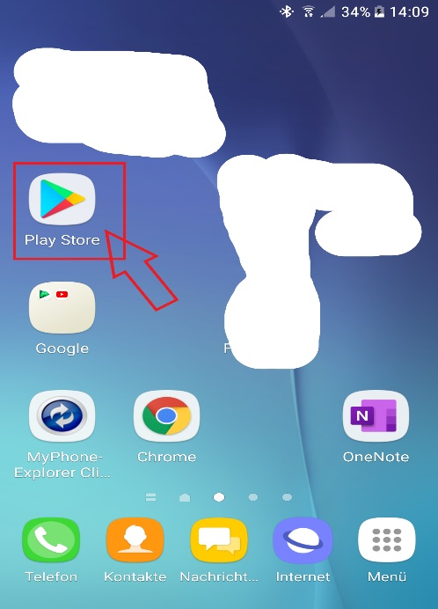öffnen.

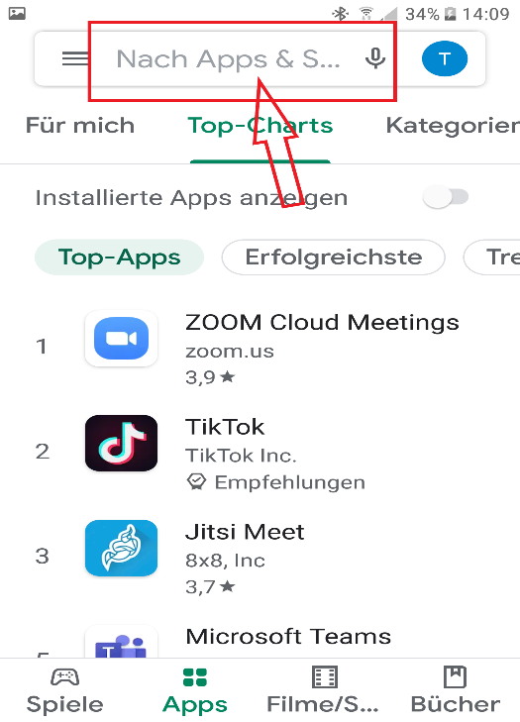Im Suchfeld **Signal** eingeben.

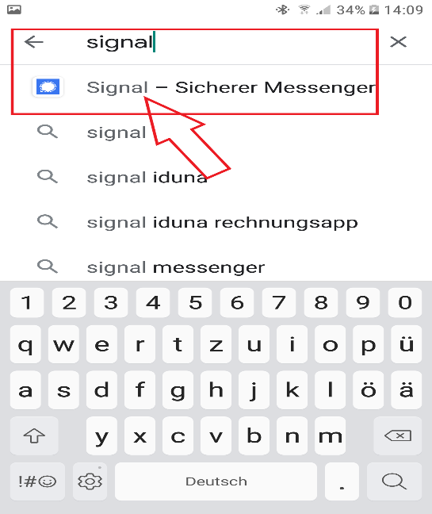Dann das gefundene Feld **Signal-Sicherer Messenger** antippen.

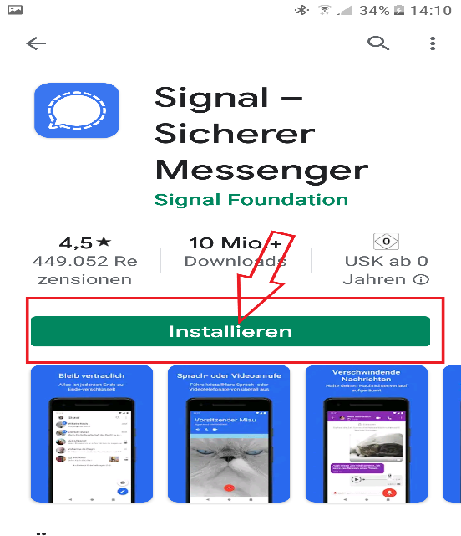Die App wird ausgewählt und angezeigt.

Jetzt auf **Installieren** tippen.

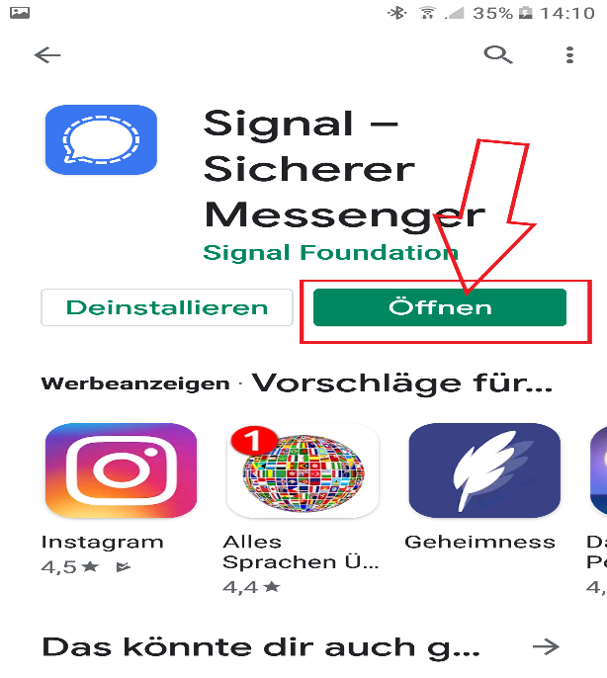Nach dem Download auf das Feld **Öffnen** tippen.

Weiter geht’s auf dem **Weiter** Im nächsten Feld ebenfalls auf **Weiter** tippen.

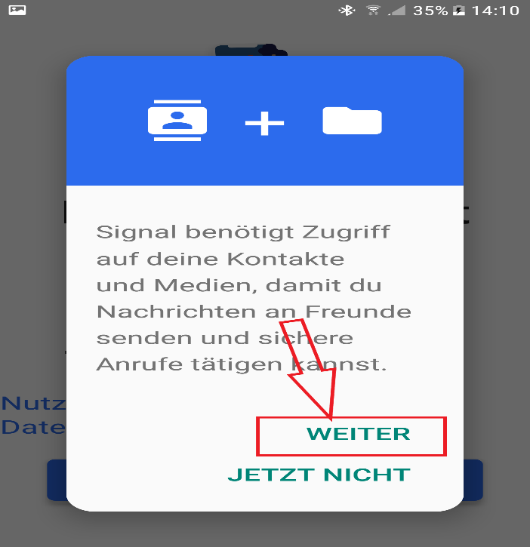 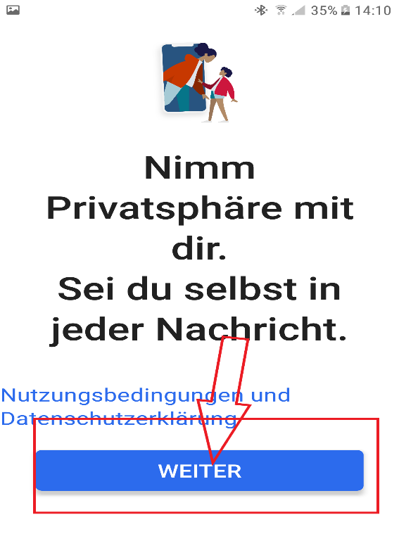

Mit einem tipp auf **Zulassen** geht es weiter. Auch im nächsten Feld geht es über **Zulassen** weiter. (Die Berechtigungen können natürlich auch abgelehnt werden. Bei Bedarf lassen sie sich im Nachhinein aktivieren).

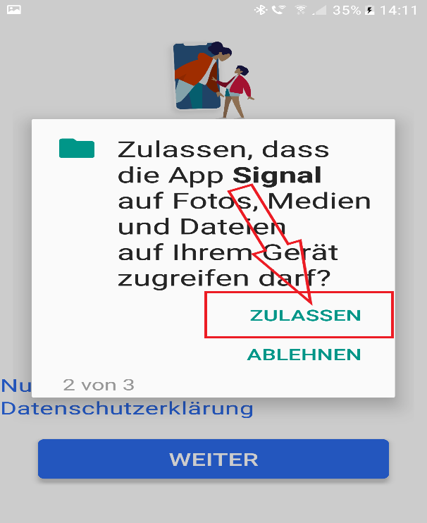 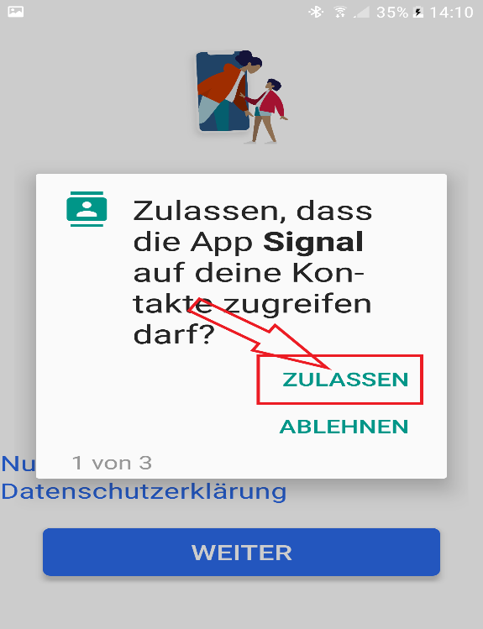

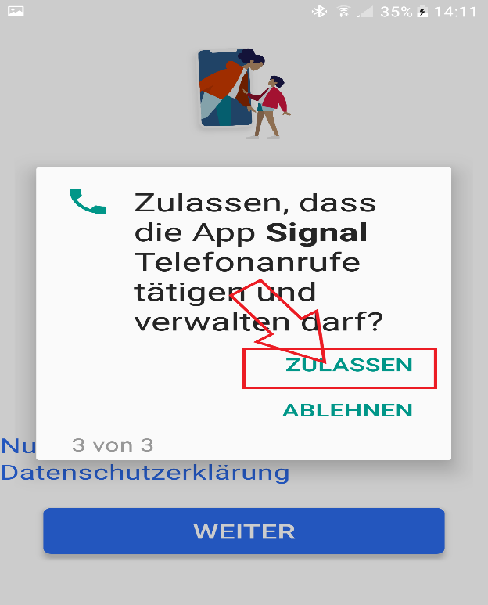Auch hier kann eine Zulassung über den Tipp auf **Zulassen** erfolgen.

Wer keine Telefonate über Signal führen möchte, kann dies auch **Ablehnen.**

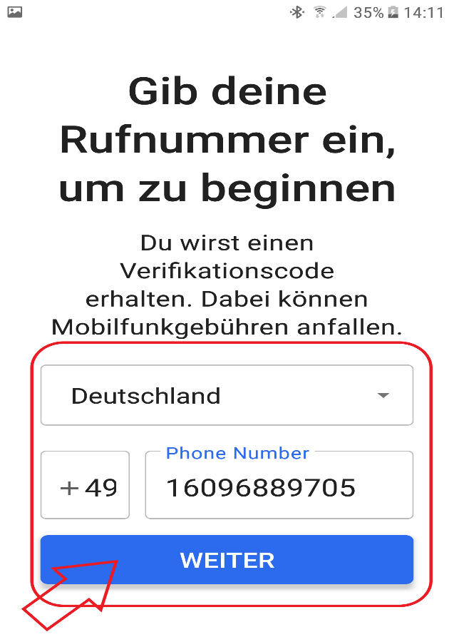Im nächsten Feld wird man zur Eingabe der Rufnummer, des Gerätes, auf dem die App installiert werden soll, aufgefordert.

In meinem Fall wurde die Rufnummer automatisch eingegeben.

Weiter geht’s mit dem Feld **Weiter.**

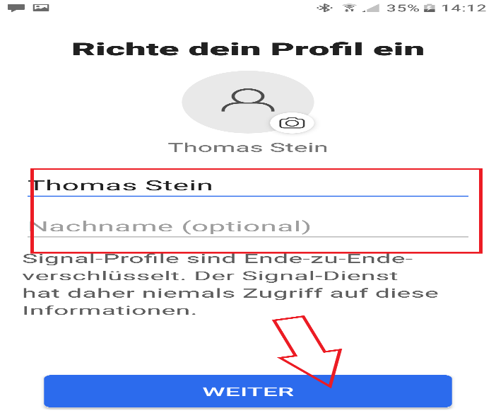Euren Namen ins Feld eintragen, oder den voreingestellten Namen übernehmen.

Dann auf **Weiter** tippen.

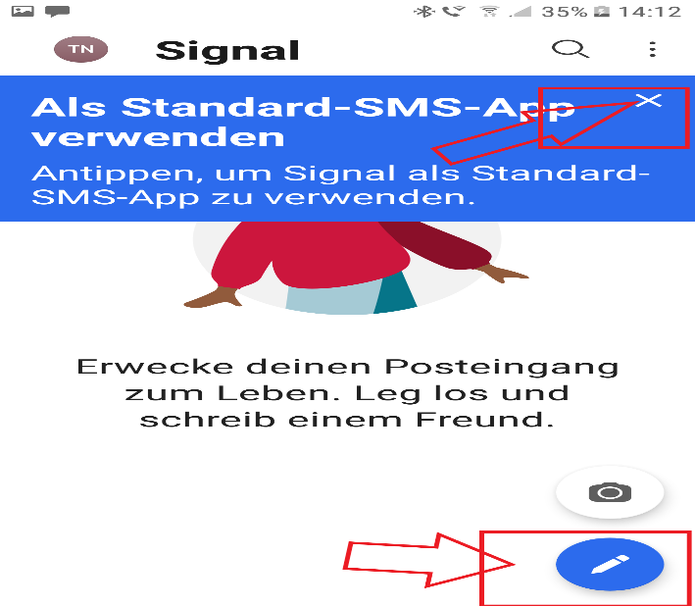

Jetzt kann die Abforderung Signal als Standard Messenger zu nutzen durch tippen auf das **X** abgewählt werden.

Im unteren Feld auf das **Stift-Symbol** tippen.

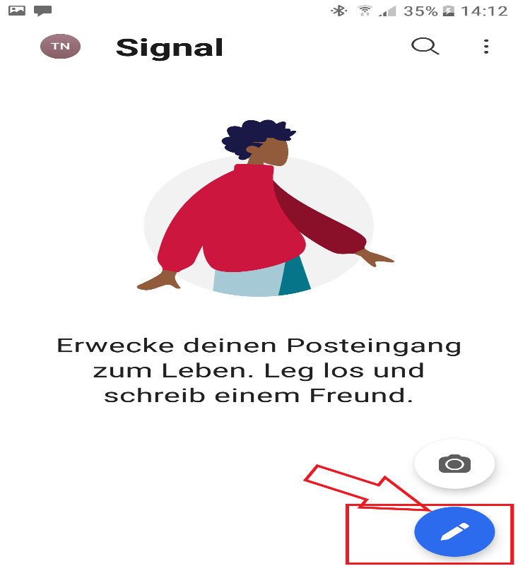Dann weiter mit einem erneutem Tipp auf das untere **Stift-Smbol.**

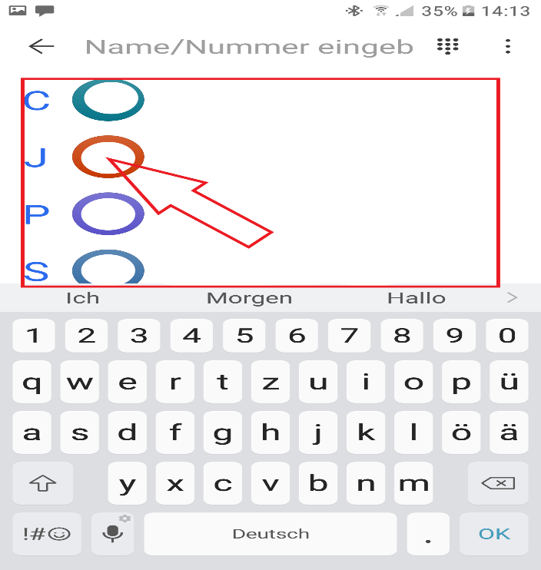Jetzt werden die vorhandenen Kontakte angezeigt. Durch **Auswahl eines Kontakts** gelangt man zum Eingabefeld.

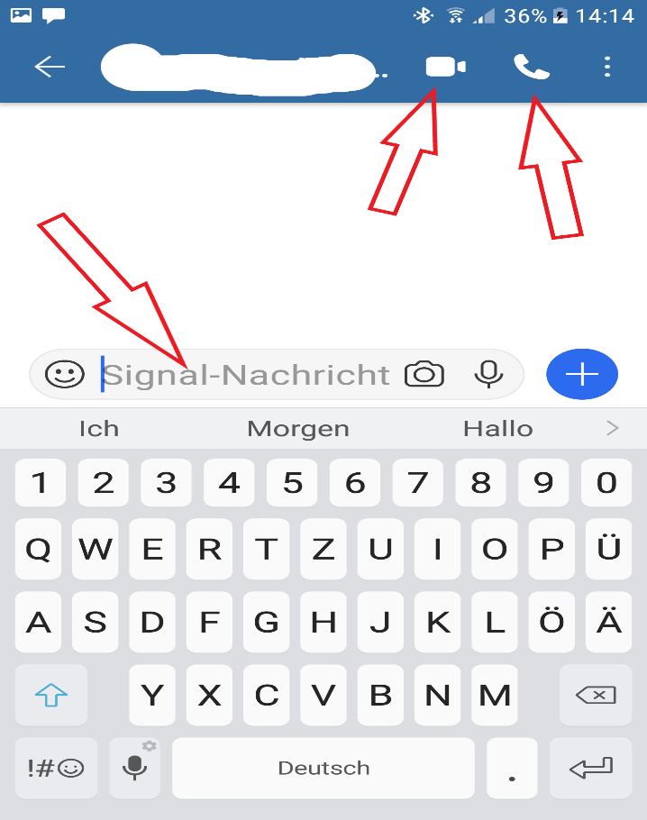Hier könne verschiedene Möglichkeiten ausgewählt werden.

- Textfeld: Eingabe einer Textnachricht

- Kamerasymbol: starten eines Videoanrufs

- Hörersymbol: einen Anruf starten